Конспект родительской гостиной
«Светоотражающий значок-фликер»
творческая группа педагогов МДОУ
детский сад комбинированного вида №12
г.Алексеевки Белгородской области
Кравченко М.В., Шевкунова М.В., Веретенникова А.С.

Цель: формирование у детей навыков безопасного поведения на дороге в тёмное время суток.
Задачи:
Обучающие:
- закрепить знания детей о дороге и правилах дорожного движения в темное время суток, в ненастную погоду
- познакомить с новым термином- «фликер», ввести понятие «светоотражатель» и «световозвращатель»;
- обозначить роль и значение «фликера» в обеспечении безопасности пешеходов в темное время суток.
Развивающие:
- развивать навык безопасного поведения при переходе дороги;
- развивать навыки ношения светоотражающих элементов, правила расположения их на одежде и рюкзаках
- развивать коммуникативные способности, навыки самостоятельной деятельности.
Воспитательные:
- воспитывать интерес к изучению ПДД, уверенность в своих возможностях, осознание необходимости использовать светоотражатели.
Материалы и оборудование: различные виды светоотражательных материалов, ножницы.
Ход занятия: Входит Фликер
Фликер:
Есть у вас значок такой?
Фликер называется
Но значок я не простой,
Светоотражающий.
Яркий свет далёких фар
Отражаю он в тот же час,
И тем самым на дороге
Сделаю заметней вас.
Фликер: Ребята, вы все приходите или приезжаете в детский сад со взрослыми, а скоро вы пойдёте в школу и будете самостоятельно ходить в тёмное время суток, вы становитесь участниками дорожного движения.
А как вы добираетесь в детский сад? (с мамой, папой, бабушкой, дедушкой). Перед вами стоят символы: автобус, автомобиль, и пешеход, вы должны вместе с родителями найти свой символ и подойти к нему.
Фликер:
Город, в котором с тобой мы живем,
Можно по праву сравнить с букварем.
Азбука улиц, проспектов, дорог,
Город дает нам все время урок.
Дорожная азбука над головой,
Знаки развешены вдоль мостовой.
Азбуку города помни всегда,
Чтобы с тобой не случилась беда.
А поможет нам в этом игра.

Всем знакомые дорожки знают дети, знает взрослый.
На ту сторону ведет... (пешеходный переход)

Этот знак заметишь сразу три цветных огромных глаза
Цвет у глаз определенный –
красный, желтый и зеленый.

Что за знак дорожный -
красный крест на белом?
Днем и ночью можно обращаться смело.

Эй, водитель, осторожно, ехать быстро невозможно.
Знают люди все на свете –
это знак, конечно... (дети)

Фликер:
Думать о безопасности должны и маленькие пешеходы, и их родители. Специально для детей придумали вот такие фликеры, они отражают свет автомобильных фар и защитят вас в темноте на улице.
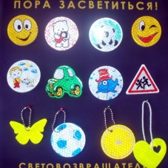
Как же они работают? Свет фар от них отражается и возвращается назад к водителю и водители могут увидеть пешеходов издалека. Но пешеходы все равно должны быть внимательными. Сейчас выпускают самые разные световозвращающие или светоотражающие элементы: значки, браслеты, подвески, наклейки (показывает).
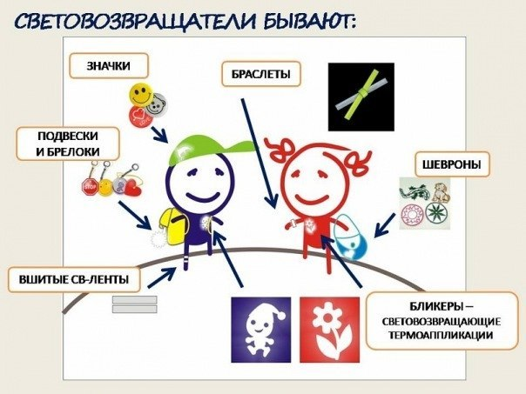
Куда их можно прикреплять? На коляски, санки, велосипеды, на одежду. Они должны быть видны со всех сторон. Кроме того, фликеры светятся, и вы будете модными и красивыми. Предлагаю мальчикам украсить фликерами детский велосипед, а девочкам кукольную коляску.
Фликер:
Прикрепить его к одежде
Быстро каждый сможет,
Ты его не забывай
Он тебе поможет
Для вас, ребята, я приготовил различные материалы из которых вы с родителями изготовите для себя и родителей фликеры – значки для вашей безопасности. (Дети выбирают на самоклеющемся материале различные силуэты. Садятся на рабочие места, вырезают и наклеивают на вернюю одежду вместе с родителями)
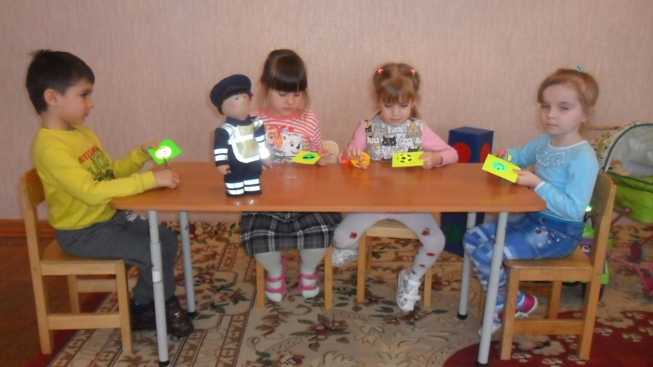
Фликер: А пока мы трудимся я поделюсь с Вами уважаемые родители очень важной информацией!
Не жалейте времени на уроки правильного поведения детей на улице, от
этого зависит здоровье и жизнь наших детей. Именно вы можете и должны
объяснять им, как важно соблюдать правила дорожного движения. Фликеры
– световозвращающие приспособления, которые могут защитить их в темное время суток. Ребенок быстро привыкает к новой игрушке. Ваша задача состоит в том, чтобы объяснить: фликер – не игрушка, а защита и безопасность на дороге в темное время суток, и приучать пользоваться фликером постоянно. Многие из вас сейчас подумали: «Мой ребенок не ходит ночью по улице один». Даже если это так, приучайте его носить фликер.
Во-первых, даже если маленький пешеход на улице не один, лучше обезопасить его и себя. Наденьте фликеры, пусть водители видят Вас и вашего малыша издалека. Во-вторых, дети недолго остаются маленькими и сидят дома вечерами, и выполнять правила безопасного поведения пусть привыкают уже сейчас. Проследите, чтобы дети не забывали надевать фликеры. Объясните, как важно соблюдать правила дорожного движения. Старайтесь соблюдать их сами, потому что только так можно обеспечить безопасность.
Воспитатель: Сегодня вы были очень внимательными, узнали много нового, давайте повторим основные правила дорожного движения.
На какой сигнал светофора можно переходить улицу?
Где пешеходы могут переходить улицу?
Что защищает пешехода в тёмное время суток?
Что такое «фликер» и для чего он нужен?
Где еще можно крепить фликер?
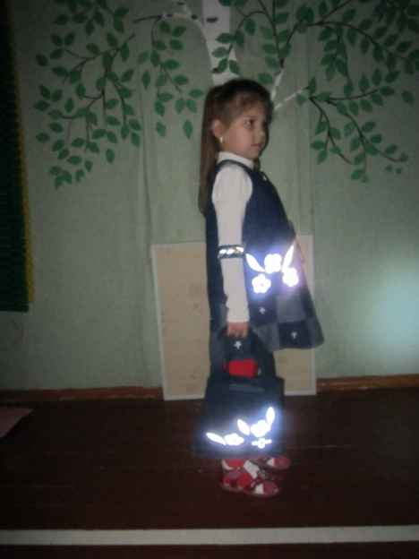
Ребята, вы очень старались сделать себе красивые и веселые наклейки на одежду, а мы вам в этом помогли. Теперь вы будете ходить с забавными смайликами, машинками, снежинками, листочками и т. д. на верхней одежде, соблюдая правила дорожного движения. Предлагаю вам выйти на прогулку и принять участие в флешмобе « Засветись в темноте» для малышей и подарить им фликеры.
Флешмоб «Засветись в темноте»
Пешеходы на дороге были бы в опасности,
Но у них есть на одежде фликер безопасности.
Ярко в темноте горит, всем машинам говорит:
«Ты, шофер, не торопись, видишь знак–остановись.
Прежде, чем продолжить путь,
про пешехода не забудь!»
Напутственное слово Фликера:
Помнить все должны вокруг,
Кто в дороге добрый друг.
Ты с собой меня возьми
И в беду не попади!
